Manual för QR-koder

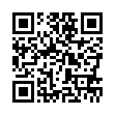

1. Välj ett klipp från Youtube som du vill gömma bakom en QR-kod
2. Kopiera länken till klippet.
3. Öppna appen QR-reader
4. Välj Creator
5. Tryck på +
6. Välj web URL
7. Klistra in adressen genom att trycka på vita fältet så att "paste" dyker upp
8. Tryck create
9. Välj share på översta klippet
10. Välj email
11. Skriv in adressen du vill hämta QR-koden på
12. Stäng
13. Hämta och skriv ut QR-koden